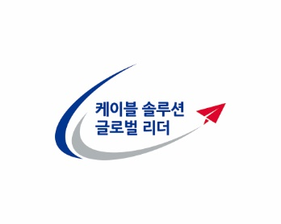***PRESS INFORMATION***

|  |  |
| --- | --- |
| **보도 일시** | **2024. 6. 26. 배포 시부터 보도** |
| **사진 설명** | **25일 대전 한국지질자원연구원(KIGAM)에서 열린 업무협약식에서 이상호 LS에코에너지 대표(오른쪽)와 정경우 KIGAM자원활용연구본부장이 기념촬영을 하고 있다.** |
| **문의** | **김광국 과장 (02-2189-9597, 010-4306-5788 ,** [**kimgg@lscns.com**](mailto:kimgg@lscns.com)**) / 뉴스룸(**[**http://news.lscns.com**](http://news.lscns.com)**)** |
| **LS에코에너지, ‘희토류 정제 기술’ 확보**  **■ 한국지질자원연구원과 기술 이전 계약, 생산기술 내재화**  **■ LS전선과 희토류 영구자석 밸류체인 구축, 탈중국 시장 선점**  **■ 전력망 확대로 역대급 실적 기대, 해저케이블 등 신사업 추진**  LS에코에너지(대표 이상호)가 희토류 정제 원천기술을 확보, 사업역량 강화에 나선다.  LS에코에너지는 한국지질자원연구원(KIGAM, 원장 이평구) 자원활용연구본부와 ‘희토류 분리정제 기술이전’ 계약을 체결하고, 상호협력을 위한 업무협약을 맺었다고 26일 밝혔다.  분리정제 기술은 광산에서 생산된 희토류 혼합물에서 영구자석의 원료인 네오디뮴(Nd), 프라세오디뮴(Pr) 등의 고부가가치 산화물을 분리정제하는 데 사용된다.  이상호 LS에코에너지 대표는 “LS전선과 희토류 산화물, 금속 합금, 영구자석 제조로 이어지는 ‘희토류 영구자석 밸류체인’을 구축하고 있다”며, “원천기술을 내재화하여 희토류 영구자석 사업 역량을 강화해 나가겠다”고 말했다.  LS에코에너지는 베트남 광산업체와 산화물 구매 계약을 체결하고, 국내외 영구자석 제조업체 등에 연내 공급을 시작할 계획이다. 또, 베트남에 금속 합금 공장을 건설하여 탈중국 시장을 선점할 계획이다.  LS에코에너지는 초고압케이블의 북미, 유럽 수출 확대에 힘입어 1분기 사상 최대 영업이익을 기록했으며, 연간으로도 역대급 실적을 기대하고 있다. 또한, 희토류와 해저케이블 사업을 신성장동력으로 추진하고 있다. | |